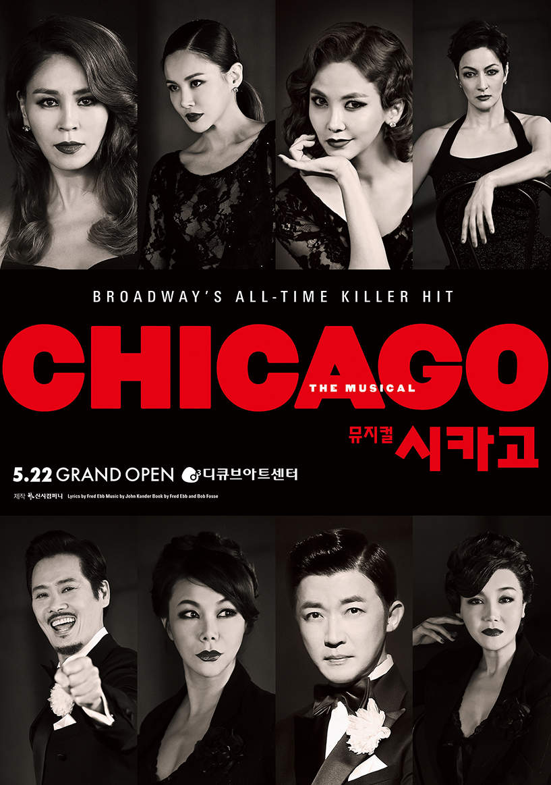
Broadway와 대한민국의 All-Time Killer Hit Musical 시카고가
2018년 5월 22일부터 8월 5일까지 디큐브아트센터에서 공연된다.

CHICAGO – ING, 시카고의 신화는 계속된다!
14번째 시즌, 누적공연 961회, 평균객석 점유율 85%
뮤지컬 시카고는 1996년부터 현재까지 22년 동안 뮤지컬의 본고장 미국 브로드웨이에서 공연되고 있는, 미국을 대표하는 뮤지컬이다. 우리나라에선 2000년 초연된 이후 18년 동안 13번의 시즌을 거쳐 누적합계 961회 공연, 평균 객석 점유율 85%를 기록하였다. 올해로 14번째 시즌을 맞는 뮤지컬 시카고는 오는 6월 23일 1000회 공연을 맞는다.

2018 뮤지컬 시카고, 화려한 캐스팅으로 역대급 무대를 예고하다.
최정원(00,01,07,08,09,10,12,13,14,15 시즌참여), 아이비(12,14,15 시즌참여), 남경주(08,10,12 시즌참여), 김경선(07,08,09,10,12,13,14,15 시즌참여) 등 뮤지컬 시카고를 대표하는 배우들이 이번 시즌에도 함께한다. 더불어 배우, 연출로 또 음악감독으로서 다방면에 뛰어난 예술적 재능을 발휘하는 박칼린이 벨마 켈리 역으로 처음 함께하고, TV드라마부터 뮤지컬까지 연기 스펙트럼을 넓히며, 준비된 배우로 인정받는 김지우가 록시 하트로 낙점되었다. 또한, 대한민국 최고의 연기파 배우 안재욱이 빌리 플린 역으로, 실력파 뮤지컬 배우 김영주가 마마 모튼 역으로 출연한다. 뿐만 아니라 6년 만의 공개 오디션을 통해 다시 한번 배우들의 기량을 확인하며 새롭게 재정비한 앙상블들이 뭉쳐 2018년 뮤지컬 시카고는 그야말로 역대급이라 불릴 최고의 시즌을 맞이할 것이다.

WORLD WIDE SELLER: Musical CHICAGO!
미국을 넘어 전세계가 사랑한 뮤지컬 시카고!
뮤지컬 시카고는 1975년 뮤지컬의 신화적 존재인 밥 파시(Bob Fosse)에 의해 처음 무대화된 이후,
1996년 연출가 월터 바비(Walter Bobbie)와 안무가 앤 레인킹(Ann Reinking)에 의해 리바이벌되었다.
이 작품은 미국 브로드웨이에서 22년간 약 8,835회(2018년 2월 18일 기준) 이상 공연되며, 브로드웨이 역사상 가장 롱런하고 있는 미국 뮤지컬로 기록되고 있다.
뿐만 아니라 뮤지컬 시카고는 Tony, Drama Desk, Grammy, Olivier Awards 등 전세계 최고 권위의 시상식에서 55개 부문을 수상하며, 작품성까지 인정받았다. 뮤지컬 시카고는 미국 브로드웨이뿐만 아니라 영국, 캐나다, 호주, 독일, 일본, 브라질, 스웨덴, 프랑스, 남아프리카공화국, 덴마크 등 전세계 36개국, 490개 도시에서 32,500회 이상 공연되었고, 3,100만명이 넘는 관객이 관람하는 스테디셀러 뮤지컬로 오늘도 전세계 어디에선가 공연되고 있다.

공연 개요
- 공연일정 2018년 5월 22일(화) ~ 8월 5일(일)
- 공연시간 평일 8시 / 토, 일, 공휴일 2시, 6시 30분 / 월요일 공연 없음
(단, 5월 22일(화) 6시 30분 1회 공연)
- 공연장소 디큐브아트센터
- 티켓가격 VIP 14만원, OP 12만원, R 12만원, S 8만원, A 6만원,
- 출 연 벨마 켈리 - 최정원, 박칼린 ｜ 록시 하트 – 아이비, 김지우
빌리 플린 - 남경주, 안재욱 ｜ 마마 모튼 - 김경선, 김영주
에이모스 - 차정현 ｜ 메리 선샤인 - S. J. Kim
김준태, 서만석, 신동아, 최은주, 양시은, 전호준, 강동주, 유철호, 연보라,
김지은, 이승일, 방미홍, 김시영, 하유진, 김태희, 이희중, 김영은
- 스 태 프 음악 - 존 칸더 (John Kander) ｜극본 & 작사 - 프레드 엡 (Fred Ebb)
극본 & 안무 - 밥 파시 (Bob Fosse)
해외협력연출 - 타냐 나디니 (Tania Nardini)
해외협력안무 - 게리 크리스트 (Gary Chryst)
해외협력음악슈퍼바이저 - 랍 보우맨 (Rob Bowman)
국내협력연출 - 김태훈 ｜ 국내협력안무 - 노지현
국내협력음악감독 - 오민영
- 관람연령 중학생 이상 관람가 (고등학생 이상 권장)

공연 자료 www.webhard.co.kr ID: seensee1 / 비밀번호: 1234 / <시카고> 폴더

시간이 갈수록 더욱 빛을 발하는 뮤지컬 시카고
심플한 무대 위, 세련된 조명과 배우 그리고 코러스의 숨 막힐 듯한 존재감으로 채우다.
뮤지컬 시카고는 그야말로 배우가 돋보이는 뮤지컬이다. 무대 위에는 15인조 빅밴드와, 의자, 밧줄, 부채 등 대도구뿐이다. 이 심플한 무대를 꽉 채워주는 건 세련된 조명과 흥겨운 재즈선율, 그리고 19명의 배우들의 숨 막힐 듯한 존재감이다.

6년 만의 공개 오디션을 통과한 실력파 배우들
이번 시즌은 6년 만에 공개 오디션을 진행하며 자체검열의 시간을 가졌다. 오랜 기간 이 작품을 함께했던 배우들도 예외일 수 없었던 오디션은 기존 배우들을 포함 600 여명이 지원하였다. 그리고 뜨겁고 치열했던 오디션을 거쳐 17명의 앙상블이 최종 선발되었다. 선의의 경쟁 속 선발된 배우들은 밥 파시의 숨 막힐 정도로 관능적이며 창의적인 ‘몸의 예술’을 멋지게 선사할 것이다.

박칼린, 김지우, 안재욱, 김영주
최정원, 아이비, 남경주, 김경선과 함께 최고의 시카고를 이끌다!
현재까지 한국 시카고의 모든 시즌을 함께 해왔던 관록의 벨마 켈리 최정원, 역대 최고로 오랜 기간 동안 록시 하트를 연기했던 아이비, 6년만에 빌리 플린으로 다시 돌아온 남경주, 최연소 마마 모튼으로 매년 이 작품과 함께 성장하고 있는 김경선이 14번째 시즌에도 탄탄하게 뮤지컬 시카고를 지탱한다. 그리고 이들과 함께 2018년 뮤지컬 시카고의 활력을 불어넣을 배우들은 그 이름만 들어도 탄성을 자아낸다.
뮤지컬 시카고 국내음악감독으로 오랜 시간 함께한 박칼린이 벨마 켈리 역으로 변신한다. 음악감독, 연출, 배우로 활발한 활동을 해온 그녀는 항상 모든 장르에서 압도적인 카리스마를 표출해왔다. 그런 그녀가 꿈에도 그리던 무대는 뮤지컬 시카고에 벨마 켈리로서 무대에 서는 것. 역대 뮤지컬 시카고의 음악감독으로서 이미 시카고의 모든 것을 꿰뚫고 있는 박칼린이지만 배우로서 꼭 서고 싶은 무대에 주인공으로 서기 위해 다시 신인의 자세로 오디션에 임했고, 당당히 합격했다. 춤과 노래, 연기 삼박자를 고루 갖추어야 비로소 완성되는 벨마 켈리 역을 위해 그녀는 “연습만이 살길” 이라며 “큰 숙제이지만 걱정되지는 않는다. 더 배울 수 있어서 설렌다.”는 소감을 전했다.
많은 여배우들의 꿈의 배역으로 손꼽히는, 그러나 아무나 할 수 없는 배역이기도 한 록시 하트 역에는 김지우가 최종 낙점되었다. 김지우는 2001년 드라마로 데뷔한 이후, 2005년 뮤지컬 사랑은 비를 타고로 첫 무대를 가졌고, 이후 13년 동안 금발이 너무해, 김종욱 찾기, 렌트, 닥터지바고, 바람과 함께 사라지다, 킹키부츠 등 창작과 라이선스, 현대극과 시대극, 코미디와 정극을 넘나들며 차분히 연기 내공을 다져온 준비된 배우이다. 또한, 록시 하트로서의 잠재된 그녀만의 사랑스러운 매력은 오디션 장에서부터 뮤지컬 시카고 크리에이티브 팀의 마음을 사로잡았다. “뮤지컬 시카고는 꿈의 무대였다. 드리어 기회가 찾아와서 너무나도 기쁘다.” 라며 합류 소감과 동시에 꿈의 무대에 서게 된 행복감을 내비쳤다.
그리고 주목해야 할 또 한 사람, 바로 대한민국 최고의 연기파 배우 안재욱이 빌리 플린 역으로 함께한다. 다양한 캐릭터를 보여준 매체 활동과는 달리, 무대에선 무거운 역할로 극의 중심을 잡거나 사랑하는 여인을 위해 순애보를 바치는 모습으로 많은 관객들에게 사랑을 받아왔다. 그랬던 배우 안재욱이 돈만 밝히는 비열하고 냉혹한, 감방 여 죄수들의 꿈의 변호사로 완전히 새롭게 연기 변신을 시도한다. 이전에도, 이후에도 다시 보기 어려운 특별한 캐릭터 빌리 플린을 연기할 안재욱은 “무게 있는 작품과 역할을 연이어 해왔다. 위트 있는 시카고라는 작품을 통해 또 다른 에너지를 얻을 수 있을 거 같다.” 고 소감을 전했다.
마지막으로 자신만의 색깔로 무대를 장악하는 배우 김영주가 감방의 여 간수 마마 모튼 역으로 무대에 오른다. 그녀는 2000년 뮤지컬 시카고 초연에 출연했던 배우로서 다시 무대에 서는 감격을 이야기하며 “시카고는 섹시하다는 단어만으론 부족하다. 깊이 있고 농염함 작품이다. 18년의 시간이 흐른 만큼 존재감을 뿜어내는 마마 모튼을 선보이고 싶다.”는 당찬 포부를 전했다.
뮤지컬 시카고는 지금까지 한번도 그 자리에 멈추어 있지 않았다. 2018년 뮤지컬 시카고는 신구 배우들이 뭉쳐 진일보한 공연을 선사할 것이다.

무대 예술의 진수를 보여줄 배우들

벨마 켈리 (Velma Kelly)
“신문기사거리며 변호사, 재판 날짜를 가로채더니 이젠 구두까지..”
남편과 여동생의 불륜을 목격하여 그들을 죽이고 교도소로 들어온 보드빌 배우.
빌리를 이용해 언론의 동정을 사, 석방되고 싶어하나 번번히 록시에게 기회를 빼앗긴다.

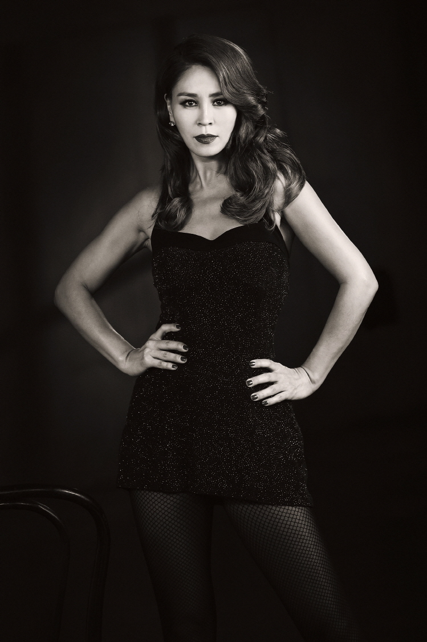
최정원
“뮤지컬 시카고, 제 심장을 더 빨리 뛰게 해주는 작품이죠.”
시카고와 인연을 맺은 지 벌써 18년이 지났습니다. 시카고는 항상 배우 최정원과 함께했고, 언제나 제게 있어 특별한 작품입니다. 정말이지, 제가 너무나도 사랑하는 작품이죠. 한살 두살 나이가 들면서, 어쩌면 저는 록시를 거쳐 벨마가 되어가고 있다는 생각이 들어요. 나이에 맞게 록시와 벨마를 차례차례 만났으니까요. 그러다 보니 이제는 저의 인생 작품이된 것 같습니다.
뮤지컬 시카고는 배우의 역량을 최대로 보여줄 수 있는 작품이에요. 무대 위에 배우들은 초 단위로 집중을 해야 하기 때문에 절대 녹록한 작품이 아니죠. 그래서 매번 공연을 마치고 무대에서 내려오게 되면, 항상 조금 모자란 것 같기도 하고, 다음 무대에서 더 잘 할 수 있을 거 같다라는 생각이 들어요. 공연을 30년한 배우에게 너무 겸손한 거 아니냐고 말씀들 하시지만, 이런 태도와 생각들이 배우 최정원을 이끌어가는 원동력이 되는 같습니다. 특히나, 오랜 시간 동안 뮤지컬 시카고를 매너리즘에 빠지지 않고, 공연했던 것도 이 때문이겠죠.
뮤지컬 시카고를 공연할 때마다 느끼는데, 시카고는 제 심장을 더 빨리 뛰게 해주는 것 같아요. 이번 시즌 역시, 이미 빠르게 뛰기 시작했으니까요.

[뮤지컬] 빌리 엘리어트/ 맘마미아!/ 시카고/ 고스트/ 유린타운/ 아가사/ 라카지/ 오!캐롤/ 안녕 프란체스카/ 소리도둑/ 프로듀서스/ 지킬앤하이드/ 갬블러/ 틱틱붐/ 캬바레/ 키스미, 케이트/ 듀엣/ 렌트/ 브로드웨이 42번가/ 사랑은 비를 타고/ 그리스
[연극] 딸에게 보내는 편지/ 버자이너 모놀로그/ 피아프


박칼린
“새로운 도전의 길에 올랐습니다.”
음악 감독으로 첫 만남을 가졌던 뮤지컬 시카고는 그 이후에 가사, 대본 번역도 맡으면서 제자신 스스로 시카고와 정말 잘 아는 사이라고 생각했어요. 물론 잘 알고 있죠. 그런데 이번엔 무대 위에 배우로서 시카고와 만나게 되었습니다. 너무 당연하고 잘 알던 작품임에도 불구하고, 이번에 만난 시카고는 이전과는 전혀 다른, 새로운 첫 만남의 느낌이라고 할까요?
벨마를 잘 하기 위해서는 여자, 나이, 연륜 등 여러 가지 조건들이 있습니다. 그 조건들에는 제가 어느 정도 적합하다고 볼 수 있겠죠. 하지만, 열심히 연습하는 길로 승부를 봐야 할 거 같습니다. 그것이 제 큰 숙제이기도 하고요. 그렇지만, 걱정되지는 않아요. 오히려 더 배울 수 있다는 생각에 재미있어요. 저 같은 경우에는 운 좋게도 한가지 역할로 작품을 만나는 것이 아니라 연출, 음악감독, 배우 등 다양한 모습으로 작품들을 만나왔죠. 그래서 역할별 분류가 깔끔히 되는 거 같습니다. 이번엔 무대를 채우는 배우로서 시카고를 접근할 거고요. 큰 숙제를 잘 풀어낼 수 있도록 정말 열심히 준비하고, 배우로서의 박칼린이 진정으로 무대를 즐기는 모습을 보여드리겠습니다.

[뮤지컬] 넥스트 투 노멀/ 에어포트 베이비
[연극] 여자의 선택/ 사람의 아들, 맥베스/ 한여름밤의 꿈/ 불의 가면 외
록시 하트 (Roxie Hart)
“멍청한 정비공 아내에서 빅 스타 록시 하트로 다시 태어나는 거야!”
나이트클럽의 코러스 싱어이자 정비공의 아내. 정부와 즐기다가 그에게 다른 여자가 생기자 총으로 쏘아 살해한 후 교도소에 들어온다. 빌리의 도움으로 배심원을 현혹시키며 일약 세간의 스타로 떠오른다.

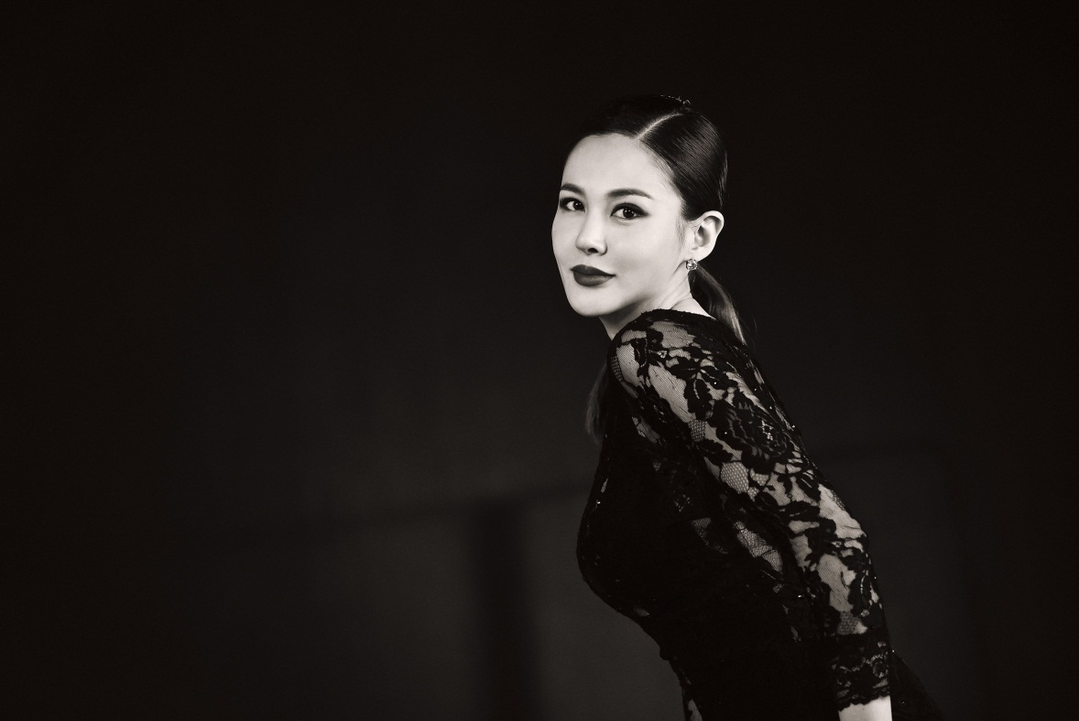
아이비
“다시 만난 뮤지컬 시카고, 너무 감사하고 행복합니다.”
2018 뮤지컬 시카고는 새로운 배우들이 합류하면서, 세대교체가 이루어질 거라고 생각됩니다. 사실, 제가 지난 2시즌을 원 캐스트로 공연 했기 때문에, 이번 시즌에는 참여가 어렵지 않을까? 라는 생각을 하기도 했었어요. 그런데, 감사하게도 이번 시즌 역시 대열에 합류할 수 있게 되었습니다. 저를 믿어주시고, 사랑해주신 모든 분들께 감사의 마음을 전하고 싶습니다. 정말 기쁘고 행복합니다. 저는 이 작품을 통해서, 뮤지컬의 매력을 알게 되었고 연기를 알게 되었어요. 때문에 배우 아이비 인생에 최고의 작품이라고 해도 과언이 아니에요.
제가 한국 뮤지컬 배우로서는 정말 영광스럽게도 ‘록시’ 역할을 최다 공연한 배우라는 기록을 가지고 있는데요. 많이 공연한 만큼 많이 알 수 있는 작품이지만, 그만큼 더 잘하고 새로운 모습을 보여주고 싶은 욕심이 있습니다. 2018년 역시, 더 사랑스럽고 매력 있는 록시의 캐릭터를 만들고 싶습니다. 많은 무대 경험을 바탕으로 저 자신뿐만 아니라, 관객들 모두의 마음을 움직일 수 있는 공연 준비하겠습니다.

[뮤지컬] 레드북/ 혐오스런 마츠코의 일생/ 벤허/ 아이다/ 위키드/ 유린타운/ 고스트/ 시카고/ 키스 미 케이트



김지우
“아주 오래 전부터 품고 있던 꿈! 드디어 저에게 기회가 찾아왔네요. ”
뮤지컬 시카고 무대에 서보고 싶다는 꿈을 아주 오래 전부터 마음에 품고 있었어요. 이제 더이상 이룰 수 없는 꿈이 되어버린 것은 아닐까 하는 아쉬움도 있었는데 드디어 저에게 기회가 찾아왔네요. 뮤지컬 시카고는 심플함 속에서 온전히 배우가 지닌 역량이 고스란히 드러나는 작품이기에 배우로서 두렵지만, 그 어떤 작품보다 매력적인 작품이죠. 훌륭한 작품에 오랜 시간 동안 한 작품과 함께 해온 배우 분들과 제가 함께 공연할 수 있게 되어 너무나도 기쁩니다. 저의 캐스팅 소식에 ‘어? 김지우가?’ 라는 의구심이 드시는 분들도 계실 것 같아요. 하지만 그 의구심 자체를 확신으로 바꾸어드릴 수 있도록 그리고 훌륭한 작품에 누가 되지 않도록 저 또한 열정적으로 작품에 임할 것입니다. 배우 김지우만의 록시 하트, 기대 많이 해주세요!
[뮤지컬] 킹키부츠/ 에드거 앨런 포/ 바람과 함께 사라지다/ 아가씨와 건달들/ 김종욱 찾기/ 젊은 베르테르의 슬픔/ 닥터 지바고/ 젊음의 행진/ 렌트/ 금발이 너무해/ 싱글즈

빌리 플린 (Billy Flynn)
“재판, 전부 한마디로 쇼 비즈니스라고 할 수 있죠.”
모든 죄수들이 변호를 맡기고 싶어할 정도로 능력 있는 변호사. 한번도 재판에 진 적이 없다.
벨마와 록시의 변호를 맡아 배심원들과 신문기자들을 속이며 사건을 왜곡시키는 능수능란함을 발휘한다.

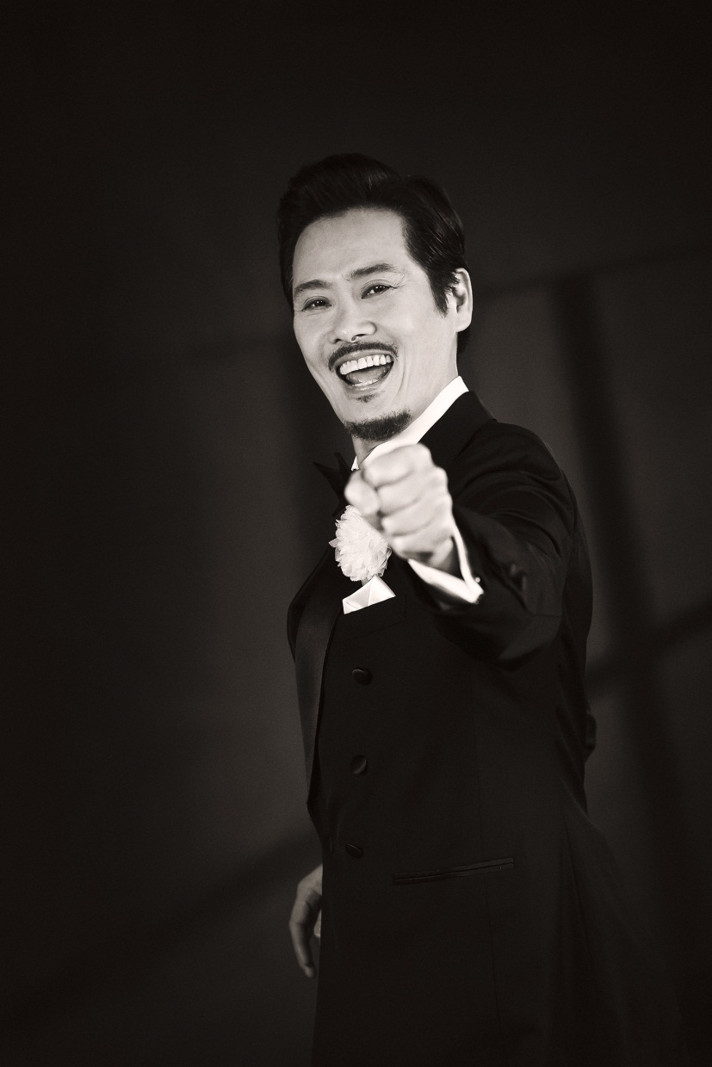
남경주
“이 좋은 작품을, 더욱 빛나게 만들겠습니다.”
뮤지컬 시카고는 제가 정말 사랑하는 작품입니다. 과거에도, 현재에도 그러했지만 앞으로 어느 시대, 어느 장소에서 공연되어도 이 작품이 지닌 세련됨은 절대 퇴색될 수 없을 것 같아요. 그 어떤 작품도 쫓아올 수 없을 만큼 독보적인 명작, 시카고 무대에 오랜만에 다시 설 수 있게 되어 행복합니다. 배우로서 좋은 작품을 더욱 빛날 수 있게 할 수 있는 기회가 또 생겼으니까요! 이 작품과 떨어져 있었던 6년이라는 시간 동안, 사람 남경주는 인생 경험을, 배우 남경주는 무대 경험을 쌓아왔습니다. 멈추어 있지 않기 위해 노력했고 그 사이 더욱 성장했습니다. 그렇기에 이전보다 발전된 빌리 플린을 꼭 보여드리고 싶습니다. 자신 있습니다!
[뮤지컬] 오!캐롤/ 맘마미아!/ 바람과 함께 사라지다/ 라카지/ 위키드/ 넥스트 투 노멀/ 브로드웨이 42번가/ 키스 미 케이트/ 시카고/ 벽을 뚫는 남자/ 에비타/ 아이 러브 유/ 크레이지 포 유/ 왕과 나/ Singing in the Rain/ 아가씨와 건달들/ 포비든 플래닛/ 갬블러/ 틱틱붐!/ 렌트/ 듀엣/ 더 라이프/ 그리스/ 웨스트 사이드 스토리/ 소리도둑/ 페퍼민트/ 사랑은 비를 타고/ 마지막 춤은 나와 함께/ 신비의 거울 속으로/ 시집 가는 날/ 달빛 나그네/ 춘향전
[연극] 대학살의 신/ 레인맨

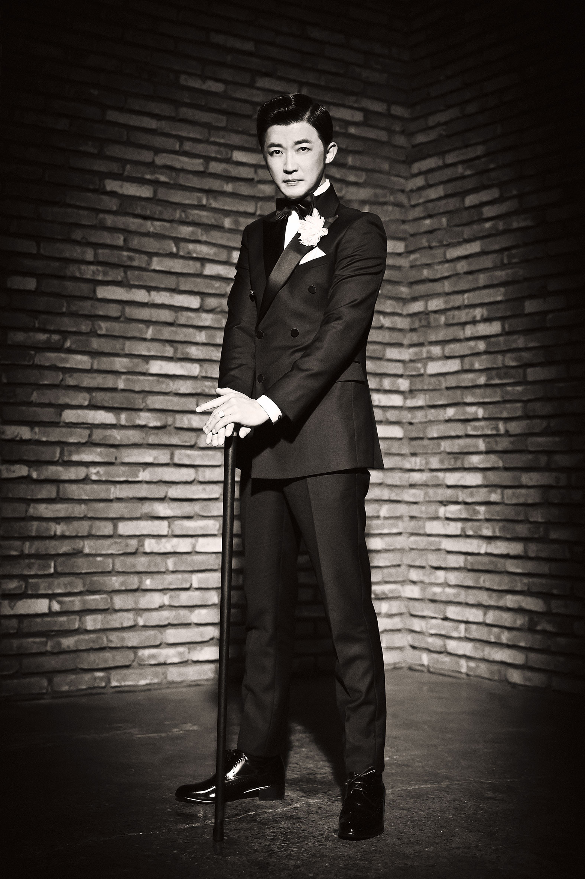
안재욱
“또 다른 색깔의 에너지를 얻게 되겠죠. 기대됩니다.”
관객으로 만났던 뮤지컬 시카고는 '프로페셔널' 그 자체였습니다. 빈틈이라고는 전혀 찾아볼 수 없을 만큼 훌륭하고 완벽한 작품이었어요. 작품을 구성하는 모든 요소들이 있어야 할 위치에서 각자의 역할을 모두 다 해냈습니다. 특히, 무대 위의 배우들은 배우를 넘어 국가대표 선수들 같았습니다. 제가 그런 작품 속 일원이 되었다는 게 아직 실감나지 않지만 기대감에 부풀어 있습니다. 최근 몇 년간, 무게 있는 작품과 역할을 연이어 해왔기 때문에 위트 있는 작품 시카고를 통해 또 다른 색깔의 에너지를 얻을 수 있을 것 같아요. 그리고 데뷔 이래 레플리카 공연은 처음입니다. 레플리카 작품은 기본적인 틀이 견고하고, 전세계적으로 수많은 배우들이 빌리 플린을 연기했기에 부담감도 큽니다. 하지만 그렇기 때문에 배우 안재욱만의 빌리 플린을 만들어가는 재미가 더욱 색다르지 않을까요?
[뮤지컬] 광화문연가/ 아리랑/ 영웅/ 황태자 루돌프/ 태양왕/ 잭더리퍼/ 락 오브 에이지/ 아가씨와 건달들/ 베이비 베이비
[연극] 나비처럼 자유롭게/ 한 평 반짜리의 혁명
마마 모튼 (Mama Morton)
“마마한테 잘하면 마마도 잘해줘. 네가 주는 만큼 마마도 줄게.”
교도소의 간수장이자 여왕이다. 마마에게 잘 보이면 언론에 관심도 받고 석방되어 화려하게
무대에 복귀할 수도 있다. 교도소에서 죄수들과의 모종의 거래를 통해
돈과 권력을 거머쥐고 이를 교묘하게 이용하는 현실주의자이다.

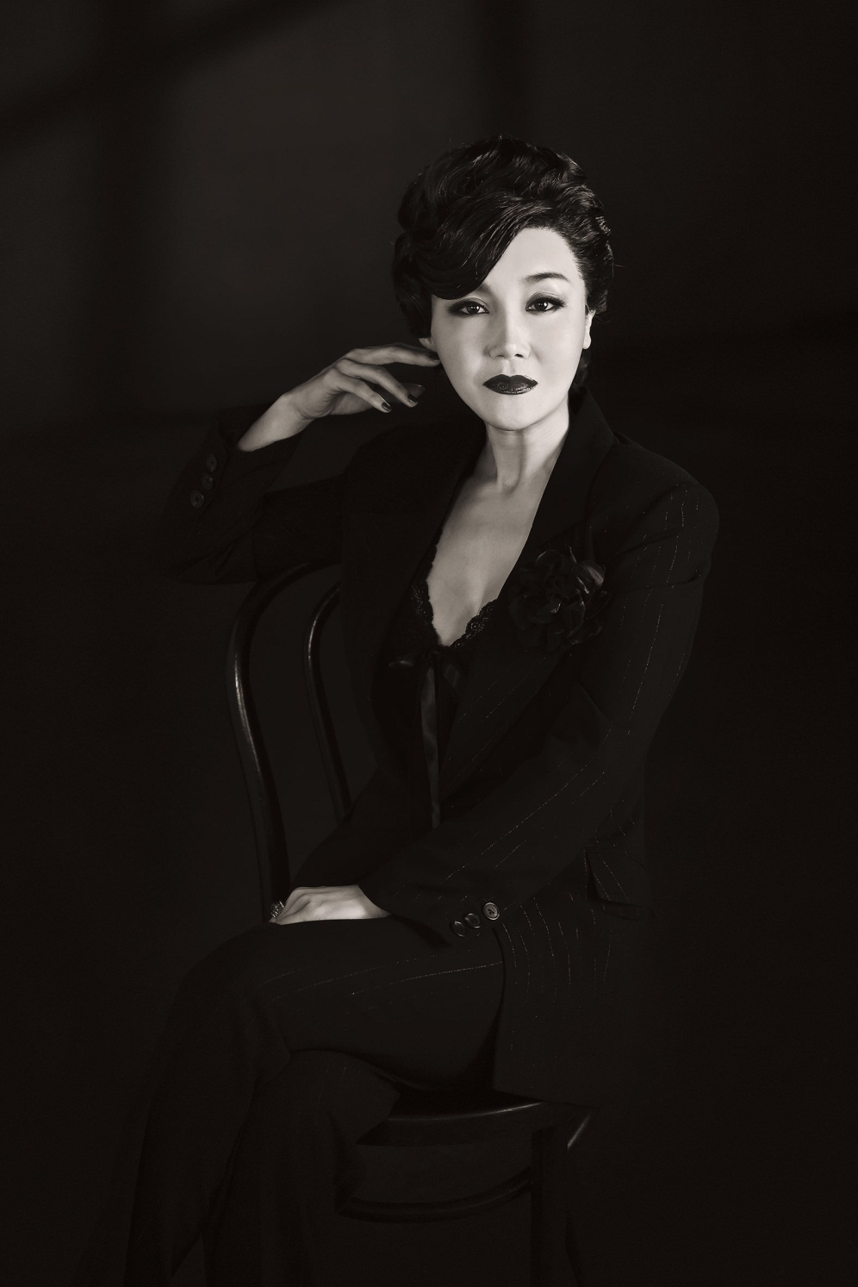
김경선
“그 어느 시즌보다 자신 있습니다.”
2007년, 처음 뮤지컬 시카고 무대에 올랐습니다. 이 작품을 계기로 김경선이라는 배우를 관객 분들에게 본격적으로 알리게 되었습니다. 어느덧 11년 째 시카고 무대에 오르고 있습니다. 언제나 첫 무대와 같은 떨림과 흥분, 긴장감을 느낍니다. 이렇게 꾸준히 공연되고, 한결같이 사랑 받는 작품, 정말 드물죠. 그런 작품에 오랜 시간 함께할 수 있어 영광입니다. 제가 무대에 설 수 있을 그 날까지 계속 뮤지컬 시카고의 무대에 서는 것이 제 소원이기도 합니다.
매 시즌, 임할 때마다 “이번 시즌에 마마 모튼을 가장 잘 해낼 수 있을 것 같다.” 라는 자신감이 생깁니다. 역대급 이라 불릴 만큼 어마어마한 멤버들이 모인 2018 뮤지컬 시카고팀과 그 어느 때보다 유쾌하고, 여유로운 마마 모튼을 보여드리겠습니다.

[뮤지컬] 투모로우 모닝/ 브로드웨이 42번가/ 시카고/ 바람과 함께 사라지다/ 정글라이프/ 요셉어메이징/ 브루클린/ 달고나/ 더 골든 데이즈/ 렌트/ 엄마를 부탁해/ 금발이 너무해/ 남한산성/ 자나, 돈트!/ 샤우트/ 헤어스프레이/ 아이 러브 유/ 유린타운/ 더 씽 어바웃 맨/ 댄싱 섀도우/ 카티아/ 카미유 클로델/ 로즈/ 뱃보이

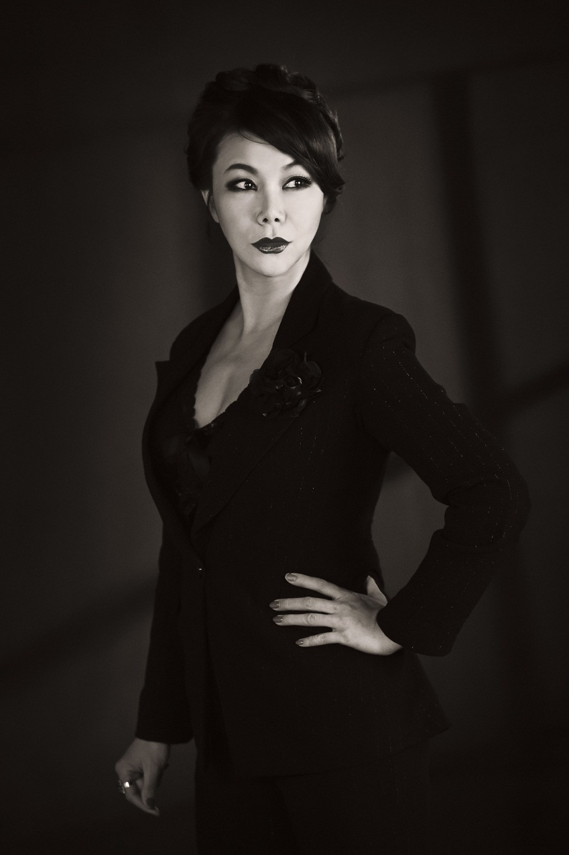
김영주
“또 다시 온 몸의 전율이 흐르네요.”
언젠가 꼭 다시 시카고 무대에 서고 싶었습니다. 그 날이 18년 만에 드디어 찾아왔네요. 오디션 장에서 마마 모튼의 넘버를 한 소절 부르는 순간, 전율이 온몸을 휘감았습니다. 2000년, 신인 배우 시절 뮤지컬 시카고 무대에 올랐던 기억과 함께 "아, 내가 다시 마마 모튼과 만났구나!" 라는 반가움, 운명과도 같은 캐릭터를 만났을 때의 쾌감이 동시에 밀려왔어요. 만나기 쉽지 않은 그런 느낌이죠. 뮤지컬 시카고, 섹시하다는 단어만으로는 부족합니다. 깊이 있고 농염한 작품입니다. 오랜 시간 공연되어 왔지만 여전히 많은 이들을 두근거리게 만드는 세련된 작품이죠. 저 또한 다양한 무대 위에서 연륜을 쌓아온 만큼 무대 위에 서있는 것만으로도 존재감을 뿜어내는 농익은 마마 모튼을 선보이고 싶습니다.
[뮤지컬] 빌리 엘리어트/ 록키호러쇼/ 맘마미아!/ 지저스 크라이스트 수퍼스타/ 마리앙투아네트/ 위키드/ 하이스쿨뮤지컬/ 브로드웨이 42번가/ 광화문 연가/ 원효/ 아가씨와 건달들/ 몬테크리스토/ 톡식히어로/ 아이 러브 유/ 햄릿/ 더 라이프/ 해어화/ 클로져 댄 에버/ 벽을 뚫는 남자/ 겨울나그네/ 하드락 카페/ 와이키키 브라더스/ 갬블러/ 카바레/ 유린타운/ 틱틱붐/ 키스미 케이트/ 럭키루비/ 렌트/ 시카고/ 로마의 휴일/ 명성황후
[연극] 죠반니의 아버지로 가는 여행

